Логика

Вопрос № 1 (1)
Что не относится основным формам мышления?
1) понятие
2) решение
3) высказывание
4) умозаключение

Вопрос № 2 (2)
Какая форма мышления выделяет существенные признаки объекта, которые отличают его от других объектов?
1) понятие
2) высказывание
3) умозаключение
4) среди ответов нет правильного

Вопрос № 3 (3)
Форма мышления, в которой что-либо утверждается или отрицается о свойствах реальных предметов и отношениях между ними называется ....
1) понятием
2) высказыванием
3) умозаключением
4) среди ответов нет правильного

Вопрос № 4 (4)
Форма мышления с помощь которой из одного или нескольких суждений может быть получено новое суждение называется ....
1) понятием
2) высказыванием
3) умозаключением
4) среди ответов нет правильного

Вопрос № 5 (5)
Какая форма мышления может принимать только два значения: "истинно" или "ложно"?
1) понятием
2) высказывание
3) умозаключение
4) среди ответов нет правильного

Вопрос № 6 (6)
Может ли быть высказывание выражено в форме вопросительного предложения?
1) да
2) нет
3) иногда
4) практически всегда

Вопрос № 7 (7)
По форме "высказывание" является ........... предложением.
1) повествовательным
2) вопросительным
3) восклицательным
4) среди ответов нет правильного

Вопрос № 8 (8)
Высказывание: "Процессор является устройством обработки информации." является ....
1) истинным
2) ложным
3) либо истиным, либо ложным

Вопрос № 9 (9)
"Принтер служит для ввода информации" - является ........ высказыванием.
1) истинным
2) ложным
3) либо истиным, либо ложным

Вопрос № 10 (10)
Истинность или ложность составных высказываний вычисляется с помощью ......
1) аналитической геометрии
2) теории высказываний
3) алгебры высказываний
4) геометрии высказываний

Вопрос № 11 (11)
Какая логическая операция не относиться к основным логическим операциям?
1) и
2) или
3) но
4) не

Вопрос № 12 (12)
Какая логическая операция относиться к основным логическим операциям?
1) но
2) не
3) ну
4) ни

Вопрос № 13 (13)
Синонимом логического умножения является ....
1) конъюкция
2) дизъюнкция
3) инверсия
4) импликация

Вопрос № 14 (14)
Синонимом логического сложения является .....
1) конъюкция
2) дизъюнкция
3) инверсия
4) импликация

Вопрос № 15 (15)
Синонимом логического отрицания является ....
1) импликация
2) конъюкция
3) дизъюнкция
4) инверсия

Вопрос № 16 (16)
Синонимом логического следования является ....
1) инверсия
2) импликация
3) дизъюнкция
4) конъюкция

Вопрос № 17 (17)
Составное высказывание, образованное в результате операции логического умножения .....
1) истинно тогда, когда истинно хотябы одно из входящих в него простых высказываний.
2) истинно тогда и только тогда, когда оба высказывания одновременно либо ложны, либо истинны.
3) истинно тогда и только тогда, когда истинны все входящие в него простые высказывания.
4) нет правильного ответа

Вопрос № 18 (18)
Составное высказывание, образованное в результате операции логического сложения .....
1) истинно тогда, когда истинно хотябы одно из входящих в него простых высказываний.
2) истинно тогда и только тогда, когда истинны все входящие в него простые высказывания.
3) истинно тогда и только тогда, когда оба высказывания одновременно либо ложны, либо истинны.
4) нет правильного ответа

Вопрос № 19 (19)
Составное высказывание, образованное с помощью логической операции эквивалентности .....
1) истинно тогда и только тогда, когда истинны все входящие в него простые высказывания.
2) истинно тогда и только тогда, когда оба высказывания одновременно либо ложны, либо истинны.
3) истинно тогда, когда истинно хотябы одно из входящих в него простых высказываний.
4) нет правильного ответа

Вопрос № 20 (20)
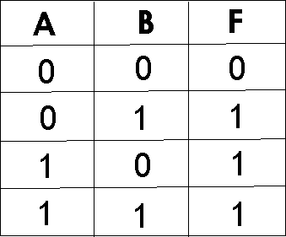
На рисунке представлена таблица истиности логической функции ......
1) умножения
2) сложения
3) равенства
4) среди ответов нет правильного

Вопрос № 21 (21)
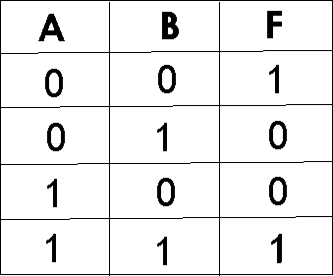
На рисунке представлена таблица истиности логической функции ......
1) умножения
2) сложения
3) равенства
4) следования

Вопрос № 22 (22)
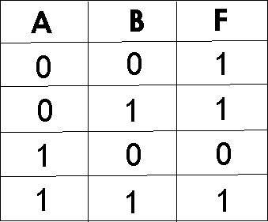
На рисунке представлена таблица истиности логической функции ......
1) сложения
2) равенства
3) исключающего или
4) следования

Вопрос № 23 (23)
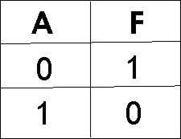
На рисунке представлена таблица истиности логической функции ......
1) сложения
2) умножения
3) исключающего или
4) отрицания

Вопрос № 24 (24)
Какое количество логических функций двух аргументов существует?
1) 4
2) 8
3) 16
4) 32

Вопрос № 25 (25)
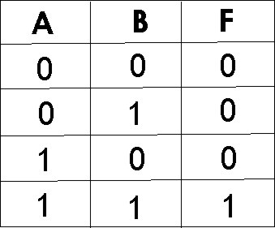
На рисунке представлена таблица истиности логической функции ......
1) умножения
2) сложения
3) отрицания
4) исключающего или

Вопрос № 26 (26)
В какой форме предложения выражается высказывание?
1) повествовательном
2) вопросительном
3) восклицательном
4) В любой форме

Вопрос № 27 (27)
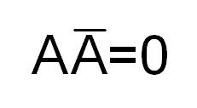
Этот закон логики называется
1) Закон тожества
2) Закон непротиворечия
3) Закон исключенного третьего
4) Закон двойного отрицания

Вопрос № 28 (28)
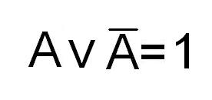Этот закон логики называется
1) Закон тожества
2) Закон непротиворечия
3) Закон исключенного третьего
4) Закон двойного отрицания

Вопрос № 29 (29)
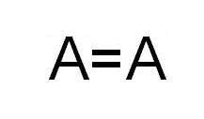Этот закон логики называется
1) Закон тожества
2) Закон непротиворечия
3) Закон исключенного третьего
4) Закон двойного отрицания

Вопрос № 30 (30)
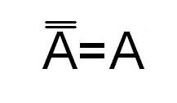Этот закон логики называется
1) Закон тожества
2) Закон непротиворечия
3) Закон исключенного третьего
4) Закон двойного отрицания

Вопрос № 31 (31)
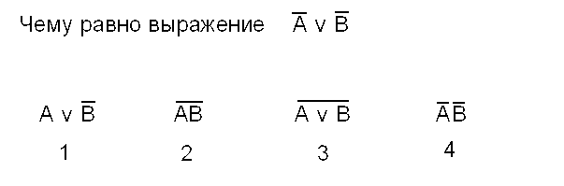
1) 1
2) 2
3) 3
4) 4

Вопрос № 32 (32)
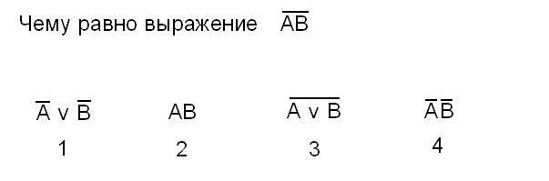
1) 1
2) 2
3) 3
4) 4

Вопрос № 33 (33)
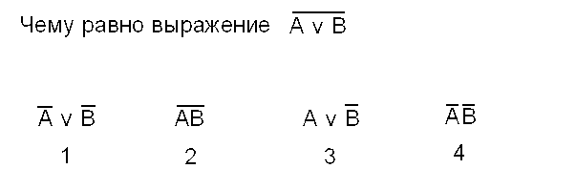
1) 1
2) 2
3) 3
4) 4

Вопрос № 34 (34)
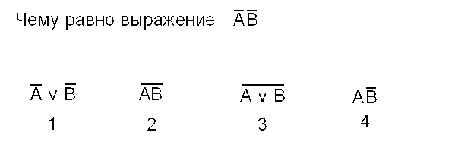
1) 1
2) 2
3) 3
4) 4

Вопрос № 35 (35)
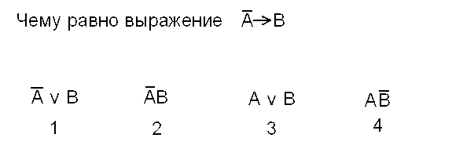
1) 1
2) 2
3) 3
4) 4

Вопрос № 36 (36)
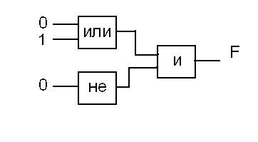Какой сигнал будет на выходе схемы
1) 0
2) 1

Вопрос № 37 (37)
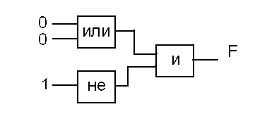Какой сигнал будет на выходе схемы
1) 0
2) 1

Вопрос № 38 (38)
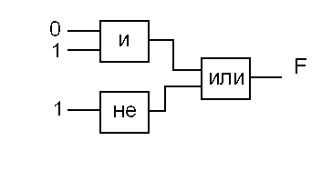Какой сигнал будет на выходе схемы
1) 0
2) 1

Вопрос № 39 (39)
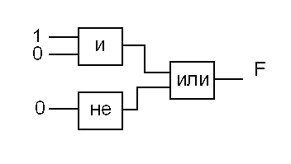 Какой сигнал будет на выходе схемы
1) 0
2) 1

Вопрос № 40 (40)
Каким будет результат выражения?
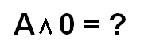
1) 0
2) 1
3) А
4) Среди ответов нет правильного

Вопрос № 41 (41)
Каким будет результат выражения?
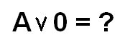
1) 0
2) 1
3) А
4) Среди ответов нет правильного

Вопрос № 42 (42)
Каким будет результат выражения?
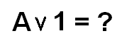
1) 0
2) 1
3) А
4) Среди ответов нет правильного

Вопрос № 43 (43)
Каким будет результат выражения?
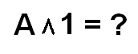
1) 0
2) 1
3) А
4) Среди ответов нет правильного

Вопрос № 44 (44)
Каким будет результат выражения?
1) 0
2) 1
3) А
4) Среди ответов нет правильного

Вопрос № 45 (45)
Каким будет результат выражения?
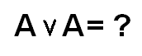
1) 0
2) 1
3) А
4) Среди ответов нет правильного

Вопрос № 46 (46)
Каким будет результат выражения?
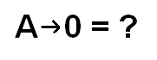
1) 0
2) 1
3) А
4) не А
5) Среди ответов нет правильного

Вопрос № 47 (47)
Какое из обозначений не применяется для инверсии
1) НЕ
2) ¦
3) ¬
4) NOT
5) нет правильного ответа

Вопрос № 48 (48)
Запишите на языке алгебры логики высказывание: «Эта зима нехолодная и снежная»

1) А и Б
2) А
3) ¬ (А v Б)
4) ¬ А и Б

Вопрос № 49 (49)
А = 0, В = 1. В какой из ниже записанных формул результатом будет 1 (истина)?
1) ¬ В
2) А и В
3) ¬ (А или В)
4) ¬ А или ¬ В

Вопрос № 50 (50)
Высказывание … истинно, когда А ложно, и ложно, когда А истинно

1) ¬ А
2) А или В
3) А -->В
4) А и В

Вопрос № 51 (51)
Как будет выглядеть логическое выражение в упрощенном
виде ?
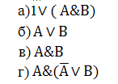
1) а
2) б
3) в
4) г

Вопрос № 52 (52)
Запишите на языке алгебры логики высказывание: «Сегодня светит солнце, и мы пойдем кататься на коньках и лыжах»
1) А и (В и С)
2) (А и В) или С
3) А и В
4) А

Вопрос № 53 (53)
А = 1, В = 0. В какой из ниже записанных формул результатом будет 0 (ложь)?

1) ¬ (В или А)
2) А v В
3) ¬ (А и В)
4) А и ¬ В

Вопрос № 54 (54)
Дизъюнкция образуется соединением двух или нескольких высказываний с помощью:
1) союза "или"
2) союза "и"
3) оборота речи "если...,то..."
4) оборота речи "...тогда и только тогда,когда..."
5) добавления частицы "не"

Вопрос № 55 (56)
Конъюнкция образуется соединением двух или нескольких высказываний с помощью:
1) союза "или"
2) союза "и"
3) оборота речи "если...,то..."
4) оборота речи "...тогда и только тогда,когда..."
5) добавления частицы "не"

Вопрос № 56 (57)
Импликация образуется соединением двух или нескольких высказываний с помощью:
1) союза "или"
2) союза "и"
3) оборота речи "если...,то..."
4) оборота речи "...тогда и только тогда,когда..."
5) добавления частицы "не"

Вопрос № 57 (58)
Эквивалентность образуется соединением двух или нескольких высказываний с помощью:
1) союза "или"
2) союза "и"
3) оборота речи "если...,то..."
4) оборота речи "...тогда и только тогда,когда..."
5) добавления частицы "не"

Вопрос № 58 (59)
Какое из следующих высказываний является истинным?
1) город Париж- столица Англии;
2) 3+5=2+4;
3) II+VI=VIII;
4) томатный сок вреден.

Вопрос № 59 (60)
Чему равно значение логического выражения (1v1) & (1v0)?
1) 0
2) 1
3) 10
4) 2

Вопрос № 60 (61)
Чему равно значение логического выражения (1&1) v (1&0)?
1) 0
2) 1
3) 10
4) 2

Вопрос № 61 (62)
Чему равно значение логического выражения (1v1) & (0v0)?
1) 0
2) 1
3) 10
4) 2

Вопрос № 62 (63)
Какое из обозначений не применяется для инверсии?
А) НЕ
Б) ¦
В) ¬
Г) NOT
1) А
2) Б
3) В
4) Г

Вопрос № 63 (64)
Логической операцией не является:
1) логическое сложение;
2) логическое умножение;
3) логическое деление;
4) логическое отрицание.

Вопрос № 64 (65)
Какое из следующих высказываний является истинным?
1) 2+5=17-9;
2) Москва – столица Германии;
3) X + I = VIII;
4) луна является спутником Земли.

Вопрос № 65 (66)
Чему равно значение логического выражения (1v1)&(0v¬0)=?
1) 0
2) 1
3) 10
4) 2

Вопрос № 66 (67)
Какое из обозначений не применяется для конъюнкции?
1) And
2) и
3) &
4) v

Вопрос № 67 (68)
Чему равно значение логического выражения (1v1)&(0v¬1)=?
1) 0
2) 1
3) 10
4) 2

